Gerência Geral

PO RT ARIA GERÊNCIA GERAL Nº 02, DE 08 DE JANEIRO DE 2018

Promove substituição temporária no Quadro de Pessoal Efetivo do CAU/BR, e dá outras providências.

O Gerente Geral do Conselho de Arquitetura e Urbanismo do Brasil (CAU/BR,) no uso das atribuições que lhe confere a Portaria PRES nº 55, de 21 de fevereiro de 2014, atendendo ao disposto na Portaria Normativa nº 33, de 17 de abril de 2015, combinada com a Portaria Normativa nº 48, de 11 de agosto de 2016, e tendo em vista o contido no Memorando nº 55/2017 - GG de 22 de dezembro de 2017.

RESOLVE:

Art. 1º. Promover a seguinte substituição temporária no Quadro de Pessoal Efetivo do CAU/BR:

SUBSTITUÍDO:

Nome: Sara Ricardo Brazão de Lima
Emprego: Profissional Analista Superior - Analista Técnica
Lotação: Gabinete da Presidência
Salário: R$ 8.355,02
Período de Afastamento: 08/01/2018 a 26/01/2018

SUBST ITUTO:
Nome: Stella Carrión Teruel
Emprego: Profissional Analista Superior - Analista Técnica
Lotação: Gerência Geral
Período de substituição: 08/01/2018 a 26/01/2018
Remuneração por substituição:
[ ] Remuneração correspondente ao emprego objeto da substituição
(Portaria Normativa nº 48, de 11/08/2016,art. 3º e Portaria Normativa nº 33, de 17/04/2015, art.
3°, inciso li).
[ X ] Gratificação de 30% (trinta por cento) do salário base do substituído
(Portaria Normativa nº 48, de 11/08/2016, art. 3º e Portaria Normativa nº 33, de 17/04/2015, art.
3°, inciso n.

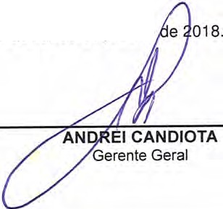Art. 2º. Esta Portaria entra em vigor nesta data.
Brasília, 08 de janeiro

setor comercialSul (SCS). Quadra 2, Bloco e - Ed. Serra Dourada, Sala 401 a 409 I CEP: 70.300·902 Sras i!ía/ Of I Telefone: (61) 3204·9500
WWW .ca ub r.gov. br

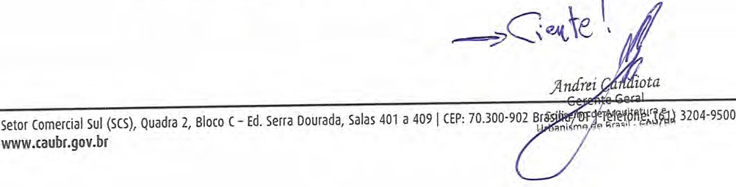
Gerencia Geral

Memo CAU/BR nº. 055/2017- PRES

Brasília, 22 de dezembro de 2017.

Ao Gerente Geral

Assunto: Substituição interna de funções

Prezado Senhor,

- Para os fins da Portaria Normativa CAU/BR nº 33, de 17 de abril de 2015, combinada com a Portaria Normativa CAU/BR nº 48, de 11 de agosto de 2016, informo o seguinte afastamento e a substituição de pessoal a serviço do Gabinete da Presidência:

Substituído: Sara Ricardo Brazão de Lima
Emprego: PAS 21 - Analista Técnica
Lotação: Gabinete da Presidência
Salário: R$ 8.355,02
Motivo: Férias
Período: 19 dias
Termo inicial: 08/01/2018
Termo final: 26/01/2018

Substituto: Stella Carrión Teruel
Emprego: PAS 21 -Analista Técnica
Lotação: Gerência Geral

- Neste período, Stella Carrion Teruel fará a substituição cumulativa desempenhando as atividades do emprego de provimento efetivo originário relacionado às atividades do Gabinete da Presidência.
- Por fim, ressalta-se que a referida substituição atende também aos requisitos do artigo 2º, parágr e ,. aP · Normativa nº 33, de 17 de abril de 2015.

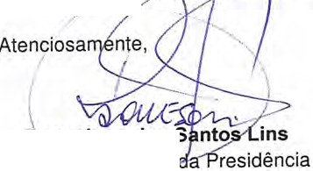CIENTE: - )

Raquelson dos S
Chef e-
Q L-1_ /
Stella Carrion Teruel
Analista Técnica

